**ИНСТУКЦИЯ ПО ЭКСПЛУАТАЦИИ БЕГОВОЙ ДОРОЖКИ**



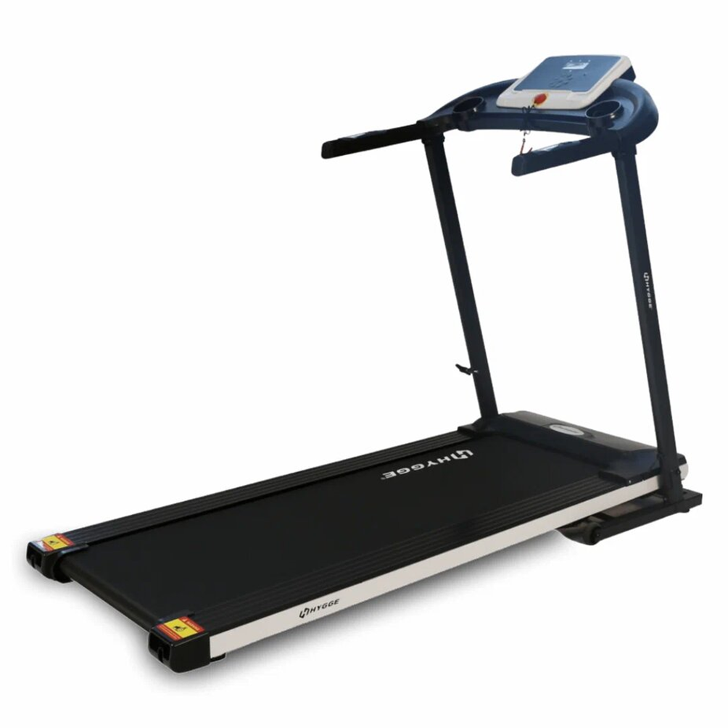**HG-T42AJ**

**ВНИМАНИЕ**

ПОЖАЛУЙСТА ПРОЧТИТЕ ДАННОЕ РУКОДСТВО ПЕРЕД НАЧАЛОМ ИСПОЛЬЗОВАНИЯ

**СОДЕРЖАНИЕ**

Описание тренажера 3

Меры предосторожности. 4

Инструкция по сборке 6

Эксплуатация и настройки 8

Рекомендации перед началом тренировок 12

Обслуживание тренажера 14

Часто задаваемые вопросы ……………………………………………………………………………………………………………………....……………………………16

**ОПИСАНИЕ ТРЕНАЖЕРА**

Наименование оборудования: Беговая дорожка

Номер модели: **HG-T42AJ**

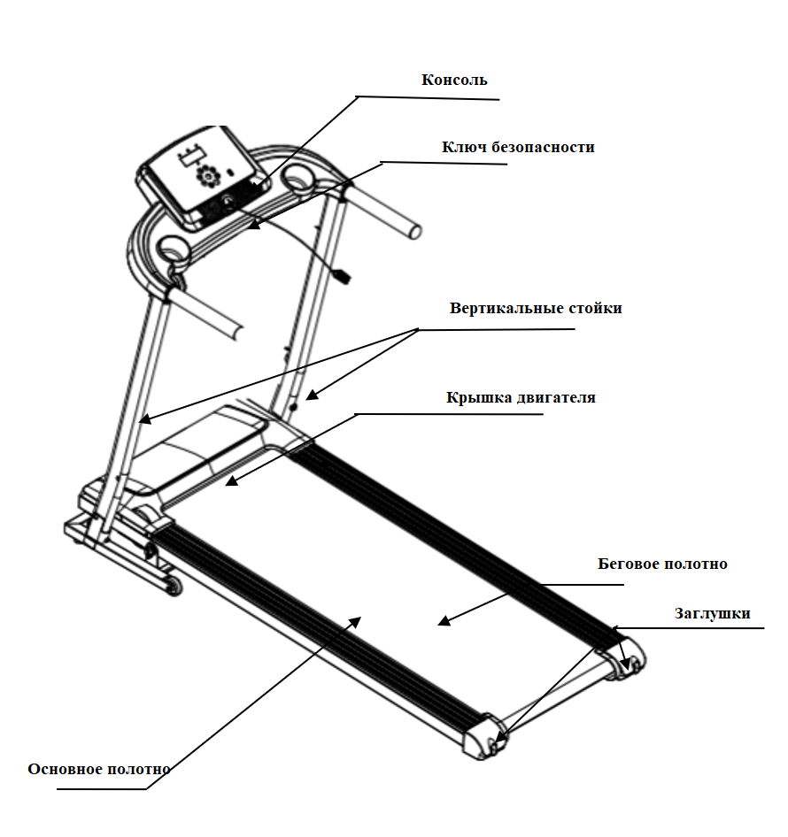

|  |  |  |  |  |
| --- | --- | --- | --- | --- |
| Технические параметры | | | | |
| № | Наименование | |  | |
| 1 | Напряжение/Частота | | AC220В (50~60Гц) | |
| 2 | Мощность двигателя | |  | |
| 3 | Скорость | | 0.8-12 км/ч | |
| 4 | Беговое полотно | | 1200*400мм | |
| 5 | Максимально допустимы вес | |  | |
| 6 | Размер в собранном виде | | 1473*694*11 | |
| 7 | Функции | | Бег | |
| Содержимое коробки | | | | |
| № | Наименование | Деталь | | Кол-во |
| 1 | Основание тренажера | Комплект | | 1 |
| 2 | Вертикальные стойки/Консоль | Комплект | | 1 |
| 3 | Гантель /массажер /вращательный механизм/ ремень (только для многофункционального устройства) | Комплект | | 1 |
| 4 | Сумка с инструментов | Комплект | | 1 |

**МЕРЫ ПРЕДОСТРОЖНОСТИ**

**Внимание:** Пожалуйста, внимательно прочитайте инструкцию по эксплуатации перед использованием и обратите внимание на следующие меры предосторожности.

Необходимо размещать беговую дорожку таким образом, чтобы избежать попадание влаги на тренажер. Не допускайте попадание влаги или посторонних предметов на тренажер.

Для тренировки наденьте подходящую спортивную одежду и спортивную обувь. Запрещается бегать на тренажере босиком.

Вилка питания должна быть прочной и заземленной. Основание вилки должно иметь отдельную цепь, во избежание использования тренажера совместно с другим электроприбором.

Не подпускайте детей к тренажеру.

Избегайте работы с перегрузками в течение длительного времени, в противном случае это приведет к повреждению двигателя и контроллера и ускорит износ и старение подшипников, бегового полотна и подножки. Регулярно проводите техническое обслуживание машины.

Регулярно проводите влажную уборку в помещении, где расположен тренажер, и поддерживайте определенную влажность в помещении. Не соблюдение может привести к нарушению работы электронных часов и контроллера.

После использования тренажера отключите питание.

Во время тренировки прикрепите трос замка безопасности к одежде, чтобы тренажер отключился при возникновении аварийной ситуации.

Если вы чувствуете дискомфорт или недомогание во время занятий, прекратите упражнения и проконсультируйтесь с врачом.

После использования силиконового масла, храните его в недоступном для детей месте, во избежание возникновения серьезных последствий в результате проглатывания его детьми.

**Запрещено!**

Не используйте тренажер, если его корпус треснул или сломался (видно внутренние элементы) или отсоединились сварные детали.

В противном случае, возможны травмы в результате падения.

Во время тренировки, не прыгайте на тренажере

В противном случае, возможны травмы в результате падения.

Не используйте и не храните его в местах с повышенной влажность на открытом воздухе или рядом с ванной комнатой, а также в местах подверженных попаданию дождевых капель.

Не используйте и не храните под прямыми солнечными лучами, в местах с высокой температурой, например, рядом с кухонной плитой или рядом с нагревательными приборами, такими как электробатарея и т.д.

В противном случае, возможно возгорание или утечка электротока.

Не используйте при повреждении электросети или вилки, или в случае, если крепление основания вилки ослабло.

В противном случае, возможно возгорание или удар током.

Не может быть одновременно использовано двумя или более людьми. Во время использования, что вокруг беговой дорожки есть достаточно свободного места.

В противном случае, возможны травмы в результате падения.

Людям, которые имеют психологические проблемы или не могут управлять своим телом запрещено использовать данный тренажер.

В противном случае, может привести к несчастным случаям или травмам.

Избегайте соприкосновения с водой!

Запрещается мочить или ставить напиток на основной корпус или рабочую часть.

В противном случае, возможно возгорание или удар током.

**Запрещено!**

Людям, которые мало упражнялись последнее время, не рекомендуется внезапно начинать заниматься интенсивными видами спорта.

Не рекомендуется тренироваться сразу после приема пищи, если вы чувствуете усталость, через короткое время после предыдущей тренировки или если чувствуете физическое недомогание.

В противном случае может навредить здоровью.

Данный тренажер подходит для домашнего использования и не подходит для таких мет как школы, тренажерные залы и т.д.

В противном случае, может привести к несчастным случаям или травмам.

Не использовать совместно с принятием пищи или выполнением других дел.

Не использовать если чувствуете тяжесть в голове после принятия алкоголя.

В противном случае, может привести к несчастным случаям или травмам.

Не использовать если к вилке прикреплены иголки, мусор или вода.

В противном случае, возможен удар током, короткое замыкание или возгорание.

Не используйте тренажер влажными руками!

Не вставляйте и не вытаскивайте вилку в/из розетки влажными руками.

В противном случае, возможен удар током или травмирование.

Вынимайте вилку из розетки!

Если тренажер не используется, выньте вилку из розетки.

В противном случае, возможно ухудшение изоляции и в следствие утечка тока и возгорание.

Инструменты для заземления!

Данное устройство должно быть заземлено. В случае неисправности тренажера, заземление обеспечит путь наименьшего сопротивления для тока, чтобы снизить опасность поражения электрическим током.

Данный тренажер устанавливается с заземляющим проводом оборудования и вилкой заземления. Вилка должна быть вставлена в соответствующую розетку, которая была правильно установлена и заземлена в соответствии с местными законами или правилами.

**Опасно!**

Неправильно установленное заземление может стать причиной поражения электротоком. Если у вас есть сомнения касательно правильности установки заземления, проконсультируйтесь с квалифицированным электриком для проверки. Если установленная вилка не подходит к розетке, то розетку необходимо заменить, пожалуйста, обратитесь к квалифицированному электрику для установки правильной розетки.

Пожалуйста, удостоверьтесь, что вилка прибора вставляется в подходящую розетку. Запрещено использовать адаптеры.

**ИНСТРУКЦИЯ ПО СБОРКЕ**

При установке сначала просто закрепите все болты, а затем затяните их, тогда установка рамы будет завершена.

**Шаг 1 (Открутите винт, блокирующий стойку)**

Поднимите оборудование и поместите его на горизонтальную поверхность, затем с помощью маленького Т-образного ключа из комплекта принадлежностей снимите 2 винта с полукруглой головкой M8 * 70, 2 пружинные шайбы, 2 шайбы (откручиваются в обратном направлении) под колонной, затем снимите 2 винта с шестигранной головкой M8 * 16 и 2 распорки в верхней части стойки.

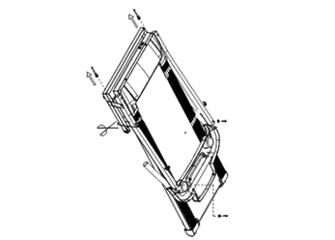

**Шаг 2 (Поднимите и заблокируйте опору)**

Поднимите верхнюю опору в показанном направлении, а затем используйте два винта M8 * 70 с полукруглой головкой с шестигранной головкой, две пружинные шайбы и две шайбы, которые были сняты (шаг 1), чтобы зафиксировать в положение спереди и снизу левой и правой стойки. (Зафиксируйте по часовой стрелке), затем возьмите 2 винта M8 * 35 с плоской головкой из комплекта для фиксации в левом и правом положениях (блокировка по часовой стрелке) (Рисунок 2).

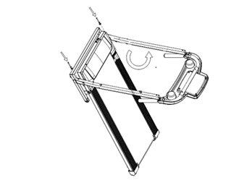

**Шаг 3 (Поверните и заблокируйте электронные часы)**

Поверните электронные часы в показанном направлении, затем используйте 2 винта с полукруглой головкой M8 * 16 и 2 снятых распорки (шаг 1), чтобы зафиксировать переднее крайнее положение левой и правой стоек (блокировка по часовой стрелке). (Рисунок 3)

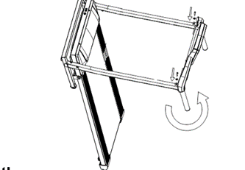

**Шаг 4 (Установка крышки колонки)**

Вдавите заглушки левой и правой колонн в отверстия, чтобы они вошли внутрь (Рисунок 4).

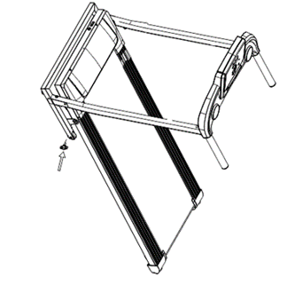

**Шаг 5 (вставьте предохранительный выключатель)**

В сумке для аксессуаров есть красный ключ безопасности. Вставьте красный защитный ключ в положение желтой метки под панелью дисплея, и только после этого можно включать беговую дорожку.

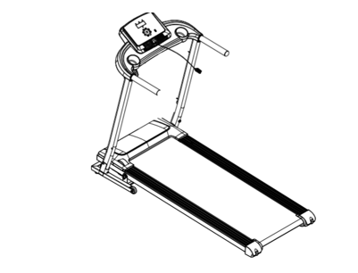

**ЭКСПЛУАТАЦИЯ И НАСТРОЙКИ**

Переведите главный выключатель питания, расположенный спереди беговой дорожки, в положение ON /ВКЛ. Перед запуском компьютерная консоль издаст звуковой сигнал в течение 1 секунды. Перед началом тренировки убедитесь, что ключ безопасности ремня правильно закреплен на консоли компьютера, а предохранительный зажим надежно прикреплен к предмету вашей одежды. Если ключ безопасности ремня не прикреплен к компьютерной консоли, на экране отобразится «-».

ПРИМЕЧАНИЕ: всегда располагайте ноги по боковым сторонам бегового полотна при запуске беговой дорожки, никогда не запускайте беговую дорожку, когда вы стоите на беговом полотне.

**БЫСТРЫЙ СТАРТ:**

Нажмите кнопку START/STOP на панели управления, чтобы начать тренировку, на экране начнется обратный отсчет за 3 секунды до начала движения бегового полотна. Беговое полотно начинает двигаться с начальной скоростью 0,8 км/ч. Нажмите одну из кнопок мгновенного повышения скорости (2/4/6/8) на консоли компьютера и на экране отобразит скорость, которую вы нажали, до 2 км/ч, 4 км/ч, 6 км/ч или 8 км/ч, а также скорость движения изменится.

**Кнопка TIME (ВРЕМЯ)** отобразит прошедшее время тренировки в минутах и секундах.

**Кнопка DIS. (РАССТОЯНИЕ)** отображает суммарное расстояние, пройденное во время тренировки.

**Кнопка CAL. (КАЛОРИИ)** отображает общее количество калорий, сожженных во время тренировки.

**Кнопка START/STOP:** нажмите кнопку START/STOP, чтобы запустить или остановить беговую дорожку.

**Кнопки SPEED +/ SPEED** – (СКОРОСТЬ) скорость беговой дорожки можно регулировать в диапазоне от 0,8 до 14 км / ч с помощью клавиш SPEED + и SPEED -.

**INSTANT SPEED** (2/4/6/8) (МГНОВЕННОВЕННОЕ ПРИБАЛЕНИЕ СКОРОСТИ): нажмите одну из кнопок **INSTANT SPEED** (2/4/6/8) на консоли компьютера, и на экране отобразится скорость, которую вы нажали, и скорость бега изменится.

**ДИСПЛЕЙ КОНСОЛИ**

**“TIME”/ВРЕМЯ:** отображает прошедшее время тренировки в минутах и секундах. Отсчет времени начинается с 5:00 до 99:00 с диапазоном в 1 секунду. Вы также можете предварительно установить целевое время в режиме остановки STOP MODE-H1 перед тренировкой.

**“DISTANCE”/РАССТОЯНИЕ:** отображает суммарное расстояние, пройденное во время тренировки. Дистанция отсчитывается от 0,5 до 99,9 км. Вы также можете предварительно установить целевое расстояние в режиме остановки STOP MODE-H2 перед тренировкой.

**“CALORIES”/ КАЛОРИИ:** отображает общее количество калорий, сожженных во время тренировки. Калории начинают отсчитываться от 10 до 999 калорий. Вы также можете предварительно установить целевые калории в режиме остановки STOP MODE -H3 перед тренировкой.

**Приложение Bluetooth:** загрузите приложение Bluetooth HK-Treadmill из Google Play для системы Android OS или из App Store для системы Apple IOS, с помощью данного приложения пользователи смогут управлять запуском, остановкой и скоростью беговой дорожки с мобильного телефона.

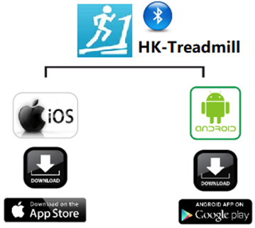

**РЕЖИМЫ**

H-1 Time mode/Режим время: окно TIME начинает мигать. Первоначально заданное целевое время - 15:00 минут. Нажмите кнопку SPEED + / SPEED - на консоли компьютера, чтобы изменить настройку. Предварительно установленный временной диапазон программы тренировки составляет от 5:00 до 99:00 минут. После выбора времени тренировки нажмите START/STOP на консоли, чтобы начать упражнение, на экране начнется обратный отсчет за 3 секунды до начала движения бегового полотна. Когда предварительно установленное время программы тренировки обратится к 0, компьютер издаст звуковой сигнал, чтобы предупредить вас, беговая дорожка автоматически остановится.

H-2 Distance mode/Режим расстояние: окно DISTANCE начинает мигать. Первоначально заданное целевое расстояние составляет 1 км. Нажмите кнопку SPEED + / SPEED на консоли компьютера, чтобы изменить настройку. Диапазон дистанций предустановленной программы тренировки составляет от 0,5 км до 99,9 км. После того, как вы предварительно установили дистанцию программы тренировки, нажмите кнопку START/STOP на компьютере, чтобы начать тренировку, на экране начнется обратный отсчет за 3 секунды до начала движения бегового полотна. Когда предварительно установленная дистанция программы тренировки обратится к 0, компьютер издаст звуковой сигнал, чтобы предупредить вас, беговая дорожка автоматически остановится.

H-3 Calories mode/Режим калории: окно CALORIES начнет мигать. Первоначально установленная цель - 50 калорий. Нажмите кнопку SPEED + / SPEED- на консоли компьютера, чтобы изменить настройку. Диапазон предустановленных калорий программы тренировки составляет от 10 до 999. После того, как вы предварительно установили калории программы тренировки, нажмите кнопку START/STOP на компьютере, чтобы начать упражнение, на экране начнется обратный отсчет за 3 секунды до начала движения бегового полотна. Когда предварительно установленная программа калорий обратится к 0, компьютер издаст звуковой сигнал, чтобы предупредить вас, беговая дорожка автоматически остановится.

**ПРОГРАММЫ:**

Компьютер предлагает 12 предустановленных программ, которые изменяют скорость и наклон вашей тренировки в течение 20-минутного периода. Беговая дорожка не должна работать, чтобы выбрать программу. Нажмите кнопку SELECT (выбор) на консоли компьютера, чтобы выбрать программу тренировки. Список программ см. В таблице ниже.

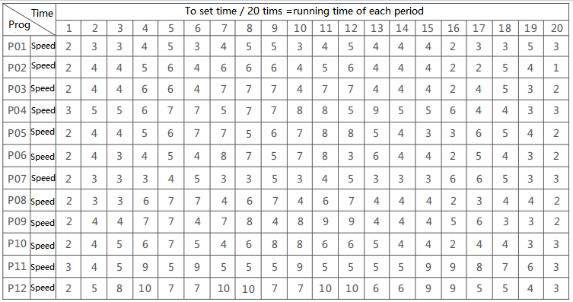

**Prog** - программа

**Time** - время

**To set time** – задать время

**Speed** - скорость

**Running time of each period** - Продолжительность каждого периода

**РЕКОМЕНДАЦИИ ПЕРЕД НАЧАЛОМ ТРЕНИРОВОК**

**Разминка**

Каждый раз перед использованием тренажера выполняйте разминку от 5 до 10 минут.

Дыхание во время тренировки

При выполнении упражнений не задерживайте дыхание, вдыхайте носом и выдыхайте ртом. Вдох следует согласовывать с выдохом. Если дыхание слишком быстрое, немедленно прекратите тренировку.

**Частота тренировок**

После тренировки какой-то определённой группы мышц, эта группа мышц должна отдыхать 48 часов.

**Нагрузка**

Определите объем тренировок и интенсивность тренировок в зависимости от вашей физической подготовки, а затем выполняйте упражнения в соответствии с принципом прогрессивной перегрузки. На первом этапе тренировки болезненность мышц является нормальным явлением, и ее можно устранить, продолжая выполнять упражнения.

**Рацион питания**

Чтобы защитить пищеварительную систему, упражнения следует выполнять через час после еды. Принимать пищу нужно не менее чем через полчаса после тренировки. Во время тренировок пейте меньше воды, чтобы не увеличивать нагрузку на сердце и почки.

**Упражнение на растяжку**

Какой бы ни была ваша скорость бега, вам лучше сначала заняться растяжкой. Чтобы разогреть мышцы пройдитесь 5-10 минут. Затем выполните упражнение на растяжку пять раз в соответствии со следующими методами, по 10 секунд или более для каждой ноги, и повторите упражнение после упражнения.

**ИНСТРУКЦИИ ПО УПРАЖНЕНИЯМ**

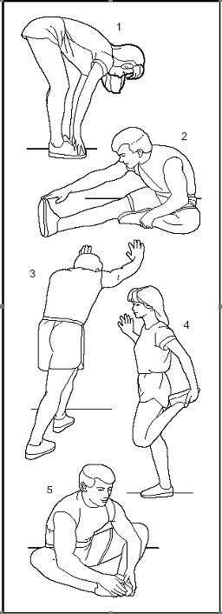

1、Касание пальцев ног

Колени слегка сгибаются, тело медленно наклоняется вперед. Расслабьте спину и плечи, обе руки стараются дотронуться до пальцев ног. Задержитесь на 10-15, а затем расслабьтесь. Повторите три раза.

2、Разгибание ног

Сидя на чистой земле, вытяните одну ногу прямо, затем согните другую, и, плотно прижмите ее к внутренней стороне прямой ноги. Попробуйте коснуться пальцев ног руками. Задержитесь на 10-15 минут, а затем расслабьтесь. Повторите это упражнение три раза для каждой ноги.

3、Растяжка ног и ахиллова сухожилия

Стоя двумя руками касаясь стены, одна нога находится сзади, а другая - спереди. Держите заднюю ногу прямой, пяткой касайтесь земли, а затем наклоните к стене. Задержитесь на 10-15 минут, а затем расслабьтесь. Повторите это упражнение три раза для каждой ноги.

4、Растяжка квадрицепса

Левой рукой придерживайтесь стены или стола, чтобы контролировать равновесие тела, а правую руку вытяните назад и возьмитесь за правую лодыжку, затем медленно потяните ее к ягодицам, пока не почувствуете, что передняя мышца бедра очень напряжена. Задержитесь на 10-15 минут, а затем расслабьтесь. Повторите это упражнение три раза для каждой ноги.

5.Растяжка сарториуса (мышца на внутренней стороне бедра).

Сделайте стопы ног напротив и сядьте коленями наружу. Возьмите стопы двумя руками и подведите их к паху. Задержитесь на 10-15 минут, а затем расслабьтесь. Повторите это упражнение три раза.

**ОБСЛУЖИВАНИЕ ТРЕНАЖЕРА**

**Смазка**

Беговое полотно необходимо смазывать метил силиконовым маслом специальной конфигурации после определенного периода использования.

**1. Рекомендации:**

Если время использования тренажера составляет менее 3 часов, следует смазывать тренажер один раз в пять месяцев.

Если время использования тренажера составляет 4-7 часов в неделю, следует смазывать тренажер один раз в два месяца.

Если время использования тренажера в неделю превышает 7 часов, смазывать тренажер следует один раз в месяц.

Также нельзя чрезмерно смазывать тренажер. Помните: правильная смазка - важный фактор для увеличения срока службы беговой дорожки.

**2. Способы смазки**

Чтобы проверить, нужна ли смазка, вам нужно только поднять беговое полотно и как можно ближе коснуться центральной части задней части ремня рукой. Если ремень покрыт силиконовой смазкой (и немного сырой внутри), это означает, что смазка не требуется; если же высохла и внутри не чувствуется силиконовой смазки, значит, требуется смазка.

A. Этапы нанесения смазки на беговое полотно: (см. Рисунок)

B. Остановите вращение бегового полотна и сложите тренажер.

C. Возьмите ремень за заднюю часть корпуса: протяните масло держатель как можно ближе к движущемуся месту ремня, смажьте внутреннюю сторону ремня силиконовым маслом и обе стороны ремня, а затем включите беговую дорожку со скоростью 1 км/ч, чтобы равномерно покрыть силиконовую смазку; и наступите на ремень слева направо в течение нескольких минут, тогда смазка полностью впитается ремнем.

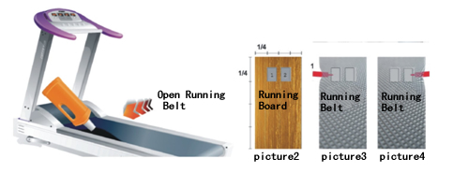

**3.Регулировка натяжения бегового полотна**

Ремни всех беговых дорожек регулируются перед отправкой с завода и после установки, однако после определенного периода использования может произойти ослабление ремня. Например: когда пользователи часто занимаются на тренажере, могут произойти задержки и скольжение; если такое произойдет, отрегулируйте ремень и болты, синхронно с левой и правой стороны по часовой стрелке полукругом; или же если беговое полотно слишком ослаблено, может произойти проскальзывание между полотном и роликом при наступлении на полотно; при регулировке не затягивайте слишком туго, в противном случае это приведет к увеличению нагрузки на двигатель и тогда неизбежно повреждение двигателя, бегового полотна, ролика и т. д.

**4.Регулировка отклонения бегового полотна**

Ремни всех беговых дорожек регулируются перед отправкой с завода и после установки, однако после определенного периода использования может произойти отклонение ремня, которое вызвано следующими причинами:

1. Главный двигатель размещен неравномерно.

2. Ступни пользователя не находятся в центре бегового полотна. Если явление отклонения вызвано неравномерным усилием ног пользователя, вращение без нагрузки в течение нескольких минут может вернуть его в нормальное положение. В случае отклонения, которое не может вернуться в нормальное положение автоматически, отрегулируйте используя внутренний шестигранный ключ на 6 мм вращая на четверть круга. Отклонение бегового полотна не покрывается гарантией, и в основном устраняется пользователями в соответствии с инструкциями. Отклонения серьезно могут повредить беговому полотну, поэтому важно его вовремя обнаружить и исправить.



**5.Регулировка приводного ремня.**

Все приводные ремни беговой дорожки регулируются перед отправкой с завода и после установки, но после использования в течение определенного периода все еще может произойти скольжение, которое в основном настраивается пользователями.

Этапы настройки (см. рисунок): 1. Поверните регулировочный винт с помощью гаечного ключа по часовой стрелке. 2. Диапазон регулировки не допускает скольжения при загрузке.

Примечание: периодически очищайте канавку ремня и канавку ременного колеса от загрязнений.

**6.Метод устранения проскальзывания или задержки бегового полотна.**

Сначала откройте переднюю крышку двигателя, затем откройте беговую дорожку, возьмитесь за ручку обеими руками, сильно наступите на ленту ногами, посмотрите, останавливается ли конвейерная лента двигателя или беговая лента. Если беговая лента останавливается, отрегулируйте беговую ленту, а если конвейерная лента двигателя останавливается, отрегулируйте двигатель.

|  |  |  |
| --- | --- | --- |
| Код ошибки | Причина | Решение проблемы |
| Е01 | Провод от компьютера к нижней плате управления не подсоединен должным образом | 1.Убедитесь, что соединительный провод между компьютером и платой управления был надежно подключен.  2.Убедитесь, что плата управления вставлена правильно. Если нет, вставьте заново.  3.Неисправность поступления источника питания к плате. Пожалуйста, замените плату управления. |
| Е02 | Защита от возгорания | 1． Плохой контакт с обрывом цепи двигателя. Пожалуйста, замените двигатель на новый или проверьте разъем.  2． Шнур питания была проколота. Замените шнур питания или плату управления на новую. |
| Е03 | Неисправность датчика скорости | 1. Проверить исправность подключения датчика скорости.  2. Чтобы проверить плату на наличие особого запаха, если запах присутствует, замените печатную плату на новую.  3. Проверьте, правильно ли подключен провод двигателя, и работает ли двигатель исправно нормально. |
| Е04 | Отклонение от наклона | 1. Убедитесь, что провод наклонного электродвигателя правильно подключен.  2. Проверьте правильность подключения провода переменного тока наклонного двигателя.  3. Убедитесь, что соединительный провод электродвигателя наклона правильно подключен, снова выполните сброс. |
| Е05 | Защита от перенапряжения | 1.Перегрузка  2.Беговое полотно с большим сопротивлением. Необходима смазка  3.Повреждение мотора. Замените мотор на новый. |
| Е06 | Самопроверка платы управления |  |
| Е08 | Повреждена плата EEPROM | Замените плату |